Ngày soạn: 5/9/2025 | Tiết 1 | Tiết 2 | Tiết 3 | Lớp
Ngày dạy: | 8/9/25 | 9/9/25 | 10/9/25 | 7A1
Ngày dạy: | 8/9/25 | 10/9/25 | 11/9/25 | 7A2
Ngày dạy: | 8/9/25 | 9/9/25 | 15/9/25 | 7A3
Ngày dạy: | 9/9/25 | 10/9/25 | 11/9/25 | 7A4

CHƯƠNG I. SỐ HỮU TỈ

§ 1: TẬP HỢP Q CÁC SỐ HỮU TỈ (3 tiết)
I. MỤC TIÊU
1. Kiến thức
Học xong bài này, HS đạt các yêu cầu sau:
- Nhận biết được số hữu tỉ và lấy được ví dụ về số hữu tỉ.
- Nhận biết được tập hợp các số hữu tỉ.
- Nhận biết được số đối của một số hữu tỉ.
- Nhận biết được thứ tự trong tập hợp các số hữu tỉ.
- Biểu diễn được số hữu tỉ trên trục số.
- So sánh được hai số hữu tỉ.
- Viết được một số hữu tỉ bằng nhiều phân số bằng nhau.
2. Năng lực
Năng lực chung:
- Năng lực tự chủ và tự học trong tìm tòi khám phá
- Năng lực giao tiếp và hợp tác trong trình bày, thảo luận và làm việc nhóm
- Năng lực giải quyết vấn đề và sáng tạo trong thực hành, vận dụng.
Năng lực riêng:
- Thông qua các thao tác đọc số, viết số thành phân số, so sánh các số, ... HS có cơ hội để hình thành NL tư duy và lập luận toán học.
- Thông qua các thao tác biểu diễn số trên trục số, tìm số đổi của một số hữu tỉ, HS có cơ hội để hình thành NL giải quyết vấn đề toán học, NL sử dụng công cụ, phương tiện học toán.
- Thông qua các thao tác như chuyển đổi ngôn ngữ từ đọc, viết số sang kí hiệu số, đọc hiểu thông tin từ bảng, hình ảnh, ... HS có cơ hội để hình thành NL giao tiếp toán học.
3. Phẩm chất
- Cóý thức học tập, ý thức tìm tòi, khám phá và sáng tạo, có ý thức làm việc nhóm.
- Chăm chỉ tích cực xây dựng bài, có trách nhiệm, chủ động chiếm lĩnh kiến thức theo sự hướng dẫn của GV.
- Hình thành tư duy logic, lập luận chặt chẽ, và linh hoạt trong quá trình suy nghĩ.
II. THIẾT BỊ DẠY HỌC VÀ HỌC LIỆU
- Giáo viên: SGK, Tài liệu giảng dạy, giáo án PPT,thước thẳng có chia
khoảng, một số hình ảnh có xuất hiện các số hữu tỉ; Trục số biểu diễn số nguyên; trục
số có chia sẵn vạch; Phiếu học tập.
2. Học sinh: SGK, SBT, vở ghi, giấy nháp, đồ dùng học tập (bút, thước...), bảng nhóm, bút viết bảng nhóm.
III. TIẾN TRÌNH DẠY HỌC
1. HOẠT ĐỘNG KHỞI ĐỘNG (MỞ ĐẦU)
a) Mục tiêu:
- HS thấy được sự tồn tại của các con số quen thuộc trong cuộc sống, thấy được mối liên hệ chung của các con số đó.
- Gợi tâm thế, tạo hứng thú học tập.
b) Nội dung: HS thực hiện các yêu cầu dưới sự hướng dẫn của GV.
c) Sản phẩm: HS trả lời được câu hỏi mở đầu.
d) Tổ chức thực hiện:
Bước 1: Chuyển giao nhiệm vụ:
- GV dẫn dắt, đặt vấn đề:
+ GV chiếu và yêu cầu HS quan sát bảng nhiệt độ lúc 13h ngày 24/01/2016 tại 1 số trạm đo:

Trạm đo | Nhiệt độ (ºC)
Pha Đin (Điện Biên) | -1,3
Mộc Châu (Sơn La) | -0,5
Đồng Văn (Hà Giang) | 0,3
Sa Pa (Lào Cai) | -3,1
GV đặt và yêu cầu HS trả lời câu hỏi: “Các số chỉ nhiệt độ nêu trên có viết được dưới dạng phân số không?”
Bước 2: Thực hiện nhiệm vụ: HS quan sát và chú ý lắng nghe, thảo luận nhóm đôi hoàn thành yêu cầu.
Bước 3: Báo cáo, thảo luận: GV gọi một số HS trả lời, HS khác nhận xét, bổ sung.
Bước 4: Kết luận, nhận định: GV đánh giá kết quả của HS, trên cơ sở đó dẫn dắt HS vào bài học mới: “Để trả lời được câu hỏi tên, cũng như hiểu rõ hơn về tập hợp các số hữu tỉ, chúng ta sẽ tìm hiểu trong bài ngày hôm nay”.
Bài 1: Tập hợp $Q$ các số hữu tỉ.
2. HÌNH THÀNH KIẾN THỨC MỚI
Hoạt động 1: Số hữu tỉ
a) Mục tiêu:
- Nhận biết được số hữu tỉ và lấy được ví dụ về số hữu tỉ
- Vận dụng kiến thức để viết các số dưới dạng phân số.
b) Nội dung:
- HS quan sát SGK để tìm hiểu nội dung kiến thức về số hữu tỉ theo yêu cầu của GV.
c) Sản phẩm: HS ghi nhớ khái niệm số hữu tỉ, nhận dạng được số hữu tỉ, giải được các bài tập HĐ1, Luyện tập 1.
d) Tổ chức thực hiện:
HĐ CỦA GV VÀ HS | SẢN PHẨM DỰ KIẾN
Bước 1: Chuyển giao nhiệm vụ:  - GV yêu cầu HS tự thực hiện HĐ1 vào vở cá nhân, sau đó thảo luận cặp đôi, kiểm tra chéo đáp án.  - GV mời 1-2 HS trả lời, cả lớp nhận xét. GV chốt đáp án, đánh giá, dẫn dắt:  “Cách viết các phân số trên được gọi là số hữu tỉ. Vậy, em hiểu thế nào là số hữu tỉ?”  $→$GV mời 1-2 HS phát biểu, sau đó chốt lại kiến thức khái niệm và kí hiệu số hữu tỉ.  $→$1-2 HS đọc phần kiến thức trọng tâm.  - GV lưu ý HS kí hiệu tập hợp số hữu tỉ là $Q$.  - GV yêu cầu đọc Ví dụ 1, thảo luận nhóm đôi và trả lời câu hỏi: Các số $-5; 0; -0,41; 2\frac{5}{9}$ có là số hữu tỉ?Vì sao?  - GV dẫn dắt để HS rút ra Chú ý:  Mỗi số nguyên là một số hữu tỉ  Các phân số bằng nhau là các cách viết khác nhau của cùng một số hữu tỉ.  - GV cho ví dụ về nhận xét trên và yêu cầu HS lấy ví dụ tương tự.  - GV cho HS làm Luyện tập 1 để áp dụng chú ý vừa rút ra.  (HS viết được các số đã cho dưới dạng phân số và giải thích được vì sao các số đó là các số hữu tỉ)  $→$HS nhận xét, GV đánh giá  Bước 2: Thực hiện nhiệm vụ:  - HS theo dõi SGK, chú ý nghe, hiểu, thảo luận, trao đổi và hoàn thành các yêu cầu.  - GV: quan sát và trợ giúp HS.  Bước 3: Báo cáo, thảo luận:  - Hoạt động nhóm đôi: Hai bạn cùng bạn giơ tay phát biểu, trình bày miệng. Các nhóm khác chú ý nghe, nhận xét, bổ sung.  - Cá nhân: giơ tay phát biểu trình bày bảng.  Bước 4: Kết luận, nhận định: GV tổng quát, nhận xét quá trình hoạt động của các HS, cho HS nhắc lại các khái niệm số hữu tỉ, kí hiệu và lưu ý. | I. Số hữu tỉ  HĐ1:  $-3=\frac{-3}{1}$; $0,5=\frac{1}{2}$;$2\frac{3}{7}=\frac{17}{7}$.  $⇒$Kết luận:  Số hữu tỉ là số được viết dưới dạng phân số $\frac{a}{b}$, với $a,b∈Zb ≠0$.  Tập hợp các số hữu tỉ được kí hiệu là $Q$.  Chú ý:  - Mỗi số nguyên là một số hữu tỉ.  - Các phân số bằng nhau là các cách viết khác nhau của cùng một số hữu tỉ.  Luyện tập 1:  $21=\frac{21}{1} -12=\frac{-12}{1}$  $\frac{-7}{-9}=\frac{7}{9};-4,7=\frac{-47}{10}$  $-3,05=\frac{-305}{100}$  $⇒$Các số $21;-12;\frac{-7}{9};-4,7;-3,05$ là các số hữu tỉ.

Hoạt động 2: Biểu diễn số hữu tỉ trên trục số
a) Mục tiêu:
- Qua việc ôn lại cách biểu diễn số nguyên trên trục số, HS có cơ hội trải nghiệm để biết cách biểu diễn số hữu tỉ trên trục số.
- HS kết nối giữa kiến thức biểu diễn số nguyên trên trục số đã biết và kiến thức mới: biểu diễn số hữu tỉ trên trục số.
b) Nội dung: HS quan sát SGK để tìm hiểu nội dung kiến thức về biểu diễn số hữu tỉ trên trục số theo yêu cầu của GV.
c) Sản phẩm:
d) Tổ chức thực hiện:
HOẠT ĐỘNG CỦA GV VÀ HS | SẢN PHẨM DỰ KIẾN
Bước 1: Chuyển giao nhiệm vụ:  - GV yêu cầu HS biểu diễn số nguyên 1 trên trục số. Sau khi chữa bài, GV chia đoạn từ điểm 0 đến điểm 1 thành hai phần bằng nhau và kết luận: điểm chia đôi đó biểu diễn số $\frac{1}{2}$  $→$ GV khẳng định: Tương tự như đối với số nguyên, ta có thể biểu diễn mọi số hữu tỉ trên trục số, điểm biểu diễn số hữu tỉ a được gọi là điểm a.  - GV yêu cầu HS đọc, thảo luận nhóm đôi về cách biểu diễn số hữu tỉ $\frac{7}{10}$trên trục số và biểu diễn theo các bước hoàn thành HĐ2.  $→$GV ghi lên bảng, thực hiện theo từng bước, viết đến đâu giải thích đến đó. HS quan sát GV thực hiện rồi ghi vào vở.  - GV yêu cầu HS đọc, thảo luận, trao đổi hỏi đáp nhóm Ví dụ 2, Ví dụ 3 để hiểu kiến thức.  - HS trao đổi nhóm thực hành nhận biết các điểm đã cho trên trục số biểu diễn các số hữu tỉ nào và mỗi HS tự thực hiện việc biểu diển các số hữu tỉ trên trục số thông qua việc hoàn thành Luyện tập 2.  - HS phát biểu, các HS khác nghe, nhận xét; GV đánh giá mức độ hiểu bài của HS.  Bước 2: Thực hiện nhiệm vụ:  - HS theo dõi SGK, chú ý nghe, tiếp nhận kiến thức, hoàn thành các yêu cầu, hoạt động cặp đôi, kiểm tra chéo đáp án.  - GV: quan sát và trợ giúp HS.  Bước 3: Báo cáo, thảo luận:  - HS giơ tay phát biểu, lên bảng trình bày  - Một số HS khác nhận xét, bổ sung cho bạn.  Bước 4: Kết luận, nhận định: GV tổng quát lưu ý lại kiến thức trọng tâm và yêu cầu HS ghi chép đầy đủ vào vở. | II. Biểu diễn số hữu tỉ trên trục số  HĐ2:  Biểu diễn số hữu tỉ $\frac{7}{10}$trên trục số  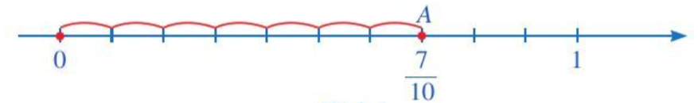- Nhận xét:  Do $\frac{14}{20}=\frac{7}{10}$ nên điểm A cũng là điểm biểu diễn số hữu tỉ$\frac{14}{20}$trên trục số.  $⇒$Kết luận:  + Trên trục số, điểm biểu diễn số hữu tỉ a được gọi là điểm a  + Các phân số bằng nhau cùng biểu diễn một số hữu tỉ nên khi biểu diễn số hữu tỉ trên trục số, ta có thể chọn một trong những phân số đó để biểu diễn số hữu tỉ trên trục số. Thông thường ta chọn phân số tối giản để biểu diễn số hữu tỉ đó.  Luyện tập 2:  Biểu diễn các số hữu tỉ: -0,3 trên trục số  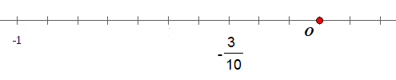

Hoạt động 3: Số đối của một số hữu tỉ
a) Mục tiêu:
- Có hình ảnh trực quan về số đối.
- Giúp HS có cơ hội trải nghiệm nhận biết số đối của một số hữu tỉ.
b) Nội dung: HS quan sát SGK để tìm hiểu nội dung kiến thức theo yêu cầu của GV.
c) Sản phẩm:
d) Tổ chức thực hiện:
HOẠT ĐỘNG CỦA GV VÀ HS | SẢN PHẨM DỰ KIẾN
Bước 1: Chuyển giao nhiệm vụ:  - GV nêu câu hỏi, yêu cầu HS quan sát trục số, trao đổi cặp đôi, trả lời câu hỏi hoàn thành HĐ3.  $→$HS trả lời, lớp nhận xét, GV đánh giá:  - GV dẫn dắt, chốt kiến thức, HS phát biểu khung kiến thức trọng tâm.  - GV cho học sinh đọc và thảo luận Ví dụ 4 $→$ GV nhấn mạnh cho HS ghi nhớ nội dung nhận xét: số đối của số -a là số a, tức là $-(-a)=a$  - HS thực hành tìm số đối của mỗi số hữu tỉ và vận dụng kĩ năng tổng hợp để giải quyết vấn để thực tiễn liên quan đến số hữu tỉ thông qua việc hoàn thành Luyện tập 3.  - HS phát biểu, các HS khác nghe, nhận xét; GV đánh giá mức độ hiểu bài của HS.  Bước 2: Thực hiện nhiệm vụ:  - HS theo dõi SGK, chú ý nghe, tiếp nhận kiến thức, hoàn thành các yêu cầu, hoạt động cặp đôi, kiểm tra chéo đáp án.  - GV: quan sát và trợ giúp HS.  Bước 3: Báo cáo, thảo luận:  - HS giơ tay phát biểu, lên bảng trình bày  - Một số HS khác nhận xét, bổ sung cho bạn.  Bước 4: Kết luận, nhận định: GV tổng quát lưu ý lại kiến thức trọng tâm và yêu cầu HS ghi chép đầy đủ vào vở. | III. Số đối của một số hữu tỉ  HĐ3:  Điểm $\frac{-5}{4}$và $\frac{5}{4}$trên trục số cách đều và nằm về hai phía điểm gốc O.  $⇒$Kết luận:  + Hai số hữu tỉ có điểm biểu diễn trên trục số và cách đều và nằm về hai phía điểm gốc O là hai số đối nhau, số này là số đối của số kia.  + Số đối của số hữu tỉ a kí hiệu là -a.  + Số đối của số 0 là 0  Nhận xét:  Số đối của số -a là số a, tức là $-(-a)=a$  Luyện tập 3.  Số đối của các số $\frac{2}{9};$ $-0,5$ lần lượt là:  $\frac{-2}{9}$; 0,5;
Hoạt động 4: So sánh các số hữu tỉ
a) Mục tiêu:
- Giúp HS biết so sánh hai số hữu tỉ thông qua hoạt động đưa hai số đó về cùng dạng phân số, cùng dạng số thập phân.
- HS biết cách so sánh 2 số hữu tỉ thông qua dùng hình ảnh vị trí của hai số trên trục số.
b) Nội dung: HS quan sát SGK để tìm hiểu nội dung kiến thức theo yêu cầu của GV.
c) Sản phẩm:
d) Tổ chức thực hiện:
HOẠT ĐỘNG CỦA GV VÀ HS | SẢN PHẨM DỰ KIẾN
Bước 1: Chuyển giao nhiệm vụ:  - GV đặt tình huống: Số nào nhỏ hơn trong hai số 7 và -9?  $→$GV khẳng định: Trong hai số hữu tỉ khác nhau, có một số nhỏ hơn số kia và nhắc lại kí hiệu ">", nhỏ hơn "<.  - GV cho HS nhắc lại khái niệm về số nguyên dương, số nguyên âm, sau đó hướng dẫn HS ghi nhớ khái niệm số hữu tỉ dương, số hữu tỉ âm.  GV nhấn mạnh thêm: Số hữu tỉ 0 không là số hữu tỉ dương, cũng không là số hữu tỉ âm và tính chất nếu a < b, b < c thì a < c.  - GV yêu cầu học sinh đọc phần so sánh hai số hữu tỉ trong SGK ra kết luận về so sánh 2 số hữu tỉ.  (Trên cơ sở HS đã biết so sánh hai phân số, hai số thập phân, GV hướng dẫn HS: Để so sánh hai số hữu tỉ, ta viết chúng về cùng dạng phân số (hoặc cùng dạng số thập phân) rồi so sánh chúng.)  GV phân tích, lấy VD để HS hiểu rõ hơn sau đó yêu cầu HS lấy VD tương tự để kiểm tra mức độ hiểu bài của HS.  - GV yêu cầu học sinh nhắc lại cách so sánh hai phân số và cách so sánh 2 số thập phân.  $→$HS trả lời, lớp nhận xét, GV đánh giá.  - GV cho học sinh đọc và thảo luận HĐ4 để rút ra cách so sánh 2 số hữu tỉ .  $→$HS trả lời, lớp nhận xét, GV đánh giá và rút ra nhận xét.  - GV cho học sinh đọc vào thảo luận Ví dụ 5 để hiểu hơn về cách so sánh hai số hữu tỉ .  - HS thực hành so sánh hai số hữu tỉ và vận dụng kĩ năng tổng hợp để giải quyết vấn để thực tiễn liên quan đển số hữu tỉ.thông qua việc hoàn thành Luyện tập 4.  - HS phát biểu, các HS khác nghe, nhận xét; GV đánh giá mức độ hiểu bài của HS.  - GV yêu cầu HS đọc hiểu, trao đổi nhóm đôi thực hiện yêu cầu của HĐ5 để rút ra nhận xét về vị trí của điểm a so với điểm b trên trục số.  - GV phân tích kiến thức để HS hiểu rõ về vị trí của hai điểm để so sánh hai số trên trục số.  - GV yêu cầu HS tự đọc hiểu và hoàn thành Ví dụ 6 vào vở.  - GV mời 2 HS trình bày bảng. Cả lớp nhận xét. GV chốt đáp án và lưu ý lỗi sai.  Bước 2: Thực hiện nhiệm vụ:  - HS theo dõi SGK, chú ý nghe, tiếp nhận kiến thức, hoàn thành các yêu cầu, hoạt động cặp đôi, kiểm tra chéo đáp án.  - GV: quan sát và trợ giúp HS.  Bước 3: Báo cáo, thảo luận:  - HS giơ tay phát biểu, lên bảng trình bày  - Một số HS khác nhận xét, bổ sung cho bạn.  Bước 4: Kết luận, nhận định: GV tổng quát lưu ý lại kiến thức trọng tâm và yêu cầu HS ghi chép đầy đủ vào vở. | IV. So sánh các số hữu tỉ  1. So sánh hai số hữu tỉ  - Nếu số hữu tỉ a nhỏ hơn số hữu tỉ b thì ta viết a < b hay b > a  - Số hữu tỉ lớn hơn 0 gọi là số hữu tỉ dương  - Số hữu tỉ nhỏ hơn 0 gọi là số hữu tỉ âm  - Số hữu tỉ 0 không là số hữu tỉ dương cũng không là số hữu tỉ âm  - Nếu a < b và b < c thì a < c  2. Cách so sánh hai số hữu tỉ  HĐ4: (SGK – tr9)  Nhận xét  + Khi hai số hữu tỉ cùng là phân số hoặc cùng là số thập phân, ta so sánh chúng theo những quy tắc đã biết ở lớp 6  + Để so sánh hai số hữu tỉ , ta viết chúng về cùng dạng phân số hoặc cùng dạng số thập phân rồi so sánh chúng  Luyện tập 4.  a) Ta có: $-3,23>-3,32$  b) Ta có:  $-1,25=\frac{-125}{100}=\frac{-5}{4}=\frac{-5.3}{4.3}=\frac{-15}{12}$  $\frac{-7}{3}=\frac{-7.4}{3.4}=\frac{-28}{12}$  Do: $\frac{-15}{12}>\frac{-28}{12}$ nên ta có: $-1,25>\frac{-7}{3}$ hay $\frac{-7}{3}<-1,25$  3. Minh họa trên trục số  HĐ5:  Với a < b, vị trí điểm a nằm bên trái so với điểm b trên trục số đó.  $⇒$Kết luận:  Khi so sánh hai số hữu tỉ, ta viết chúng ở dạng phân số có cùng mẫu số dương rồi so sánh hai tử số, tức so sánh hai số nguyên. Vì vậy, cũng như số nguyên, nếu x < y hay y > x thì điểm x nằm bên trái điểm y.  Tương tự, nếu x < y hay y > x thì điểm x nằm phía dưới điểm y trên trục số thẳng đứng.
3. HOẠT ĐỘNG LUYỆN TẬP
a) Mục tiêu: Học sinh củng cố lại kiến thức về tập số hữu tỉ thông qua một số bài tập.
b) Nội dung: HS dựa vào kiến thức đã học vận dụng làm BT
c) Sản phẩm: HS giải được các bài tập GV yêu cầu và có thể giải được các bài tập dạng tương tự.
d) Tổ chức thực hiện:
Bước 1: Chuyển giao nhiệm vụ:
- GV tổ chức cho HS hoàn thành cá nhân BT1 ; BT2 ; BT3 ; BT4; BT5 (SGK – tr10,11), sau đó trao đổi, kiểm tra chéo đáp án.
Bước 2: Thực hiện nhiệm vụ: HS tự hoàn thành các BT vào vở cá nhân, thảo luận nhóm đôi hoàn thành yêu cầu.
Bước 3: Báo cáo, thảo luận: Mỗi BT mời đại diện 2-3 HS trình bày bảng (BT1+2) + trình bày miệng (BT3+BT4+BT5) Các HS khác chú ý nhận xét bài các bạn trên bảng và hoàn thành vở.
Kết quả :
Bài 1 :
$13=\frac{13}{1};-29=\frac{-29}{1}$
$-2,1=\frac{-21}{10}; 2,28=\frac{228}{100}; \frac{-12}{-18}=\frac{12}{18}$
=> Các số: $13;-29;-2,1;2,28; \frac{-12}{-18}$ là các số hữu tỉ
Bài 2 :
$21∉Q;-7∉N \frac{5}{-7}∉Z$
$0∈Q -7,3∈Q 3\frac{2}{9}∈Q.$
Bài 3 :
Các phát biểu đúng là: a, b
Các phát biểu sai là: c,d,e,g
Bài 4:Điểm A, B, C, D lần lượt biểu diễn các phân số là: $-\frac{-9}{7}; \frac{-3}{7}; \frac{2}{7}; \frac{6}{7}$
Bài 5:
Số đối của các số $\frac{9}{25};$ $\frac{-8}{27};$ $-\frac{15}{31};$ $\frac{5}{-6};$ $3,9$; $-12,5$ lần lượt là: $-\frac{9}{25}; \frac{8}{27}; \frac{15}{31}; \frac{5}{6};-3,9; 12,5$
Bước 4: Kết luận, nhận định:
- GV chữa bài, chốt đáp án, tuyên dương các bạn ra kết quả chính xác.
- GV chú ý cho HS các lỗi sai hay mắc phải khi thực hiện biểu diễn phân số trên trục số, so sánh phân số và tìm các phân số biểu diễn số hữu tỉ cho trước để HS thực hiện bài tập chính xác nhất.
4. HOẠT ĐỘNG VẬN DỤNG
a) Mục tiêu:
- Học sinh thực hiện làm bài tập vận dụng để nắm vững kiến thức.
- HS thấy sự gần gũi toán học trong cuộc sống. HS biết thêm về độ cao của bốn rãnh đại dương so với mực nước biển.
b) Nội dung: HS sử dụng SGK và vận dụng kiến thức đã học để làm bài tập.
c) Sản phẩm: HS giải đúng bài tập và tích cực hoàn thành trò chơi.
d) Tổ chức thực hiện:
Bước 1: Chuyển giao nhiệm vụ
- GV chiếu Slide , tổ chức củng cố HS qua trò chơi trắc nghiệm.
Câu 1. Tập hợp các số hữu tỉ kí hiệu là :
A. $Q$ B. $N$ C. $N$ * D. $R$
Câu 2. Chọn câu đúng :
A. $\frac{2}{3}∈Z$ B. $\frac{-5}{2}∉Q$ C. $-9∉Q$ D. $1,2∈Q$
Câu 3. Số nào sau đây là số hữu tỉ âm :
A. $-\frac{-12}{5}$ B. $\frac{-5}{-8}$ C. $\frac{9}{7}$ D. $\frac{-2}{15}$
Câu 4. Với điều kiện nào của b thì phân số $\frac{a}{b}$, $a∈Z$là số hữu tỉ.
A. $b≠0$ B. $b∈Zb ≠0$ C. $b∈Z$ D. $b∈Nb ≠0$
Bước 2: Thực hiện nhiệm vụ
HS quan sát và chú ý lắng nghe, giơ tay hoàn thành câu trắc nghiệm.
Bước 3: Báo cáo thảo luận:
- GV mời HS giơ tay trả lời các câu hỏi trong trò chơi trắc nghiệm.
Đáp án:
1. A | 2. D | 3. D | 4. B

Bước 4: Kết luận, nhận định:
- GV rút kinh nghiệm cho HS khi tham gia trò chơi.
- GV nhận xét, đánh giá, chuẩn kiến thức.
* HƯỚNG DẪN VỀ NHÀ
- Ghi nhớ kiến thức trong bài.
- Hoàn thành các bài tập 6, 7 (SGK – tr11) và các bài tập trong SBT.
- Chuẩn bị bài mới “ Bài 1. Hình hộp chữ nhật….”.

Ngày soạn: 5/9/2025 | Tiết 4 | Tiết 5 | Tiết 6 | Lớp
Ngày dạy: | 10/9/25 | 15/9/25 | 16/9/25 | 7A1
Ngày dạy: | 11/9/25 | 15/9/25 | 17/9/25 | 7A2
Ngày dạy: | 16/9/25 | 18/9/25 | 19/9/25 | 7A3
Ngày dạy: | 11/9/25 | 16/9/25 | 17/9/25 | 7A4

CHƯƠNG III. HÌNH HỌC TRỰC QUAN

§1: HÌNH HỘP CHỮ NHẬT. HÌNH LẬP PHƯƠNG (3 tiết)

I. MỤC TIÊU
1. Kiến thức: Học xong bài này, HS đạt các yêu cầu sau:
- Mô tả được các yếu tố cơ bản: đỉnh, cạnh, góc, đường chéo của hình hộp chữ nhật và hình lập phương.
+ Nhận biết được hình hộp chữ nhật: có 6 mặt, 12 cạnh, 8 đỉnh, 4 đường chéo, các mặt đều là hình chữ nhật, các cạnh bên bằng nhau.
+ Nhận biết được hình lập phương: có 6 mặt, 12 cạnh, 8 đỉnh, 4 đường chéo, các mặt đều là hình vuông, các cạnh đều bằng nhau.
- Tính được diện tích xung quanh, thể tích của hình hộp chữ nhật khi biết độ dài ba kích thước (chiều dài, chiều rộng, chiều cao) của hình đó.
- Tính được diện tích xung quanh, thể tích của hình lập phương khi biết độ cạnh của hình đó.
2. Năng lực
Năng lực chung
- Năng lực tự chủ và tự học trong tìm tòi khám phá
- Năng lực giao tiếp và hợp tác trong trình bày, thảo luận và làm việc nhóm
- Năng lực giải quyết vấn đề và sáng tạo trong thực hành, vận dụng.
Năng lực riêng
NL tư duy và lập luận toán học; NL giao tiếp toán học; NL giải quyết vấn đề toán học; NL mô hình hoá toán học.
- Phân biệt được giữa hình hộp chữ nhật và hình lập phương; lí giải được hình nào là hình hộp chữ nhật, hình nào là hình lập phương, còn hình nào không phải là hình hộp chữ nhật, hình nào không phải hình lập phương, ... là cơ hội để HS hình thành NL tư duy và lập luận toán học.
- Chuyển đổi ngôn ngữ, từ ngôn ngữ thông thường sang đọc (nói), viết về các tính chất của hình hộp chữ nhật, hình lập phương, ... là cơ hội để HS hình thành NL giao tiếp toán học.
- Tính diện tích xung quanh, thể tích của hình hộp chữ nhật, hình lập phương, ... là cơ hội để HS hình thành NL giải quyết vấn đề toán học.
- Vẽ, cắt, ghép để tạo dựng hình hộp chữ nhật, hình lập phương, tìm các đồ vật trong thực tiễn có dạng hình hộp chữ nhật, hình lập phương, ... là cơ hội để HS hình thành NL mô hình hoá toán học.
3. Phẩm chất
- Có ý thức học tập, ý thức tìm tòi, khám phá và sáng tạo, có ý thức làm việc nhóm.
- Chăm chỉ tích cực xây dựng bài, có trách nhiệm, chủ động chiếm lĩnh kiến thức theo sự hướng dẫn của GV.
- Hình thành tư duy logic, lập luận chặt chẽ, và linh hoạt trong quá trình suy nghĩ.
II. Thiết bị dạy học và học liệu
1 - GV:
- SGK, Tài liệu giảng dạy, giáo án PPT, đồ dùng dạy học.
- Một số mô hình về hình hộp chữ nhật, hình lập phương để HS quan sát, nhận dạng.
- Một số hình khai triển của hình hộp chữ nhật, hình lập phương để HS cắt, ghép, tạo dựng hình hộp chữ nhật, hình lập phương.
- Một số hình ảnh hoặc clip về những đồ vật có dạng hình hộp chữ nhật, hình lập phương có trong thực tế cuộc sống (hộp sữa, rubik,..) để minh họa, làm cho bài học được sinh động và lôi cuốn người học.
2 - HS:
SGK, SBT, vở ghi, giấy nháp, đồ dùng học tập (bút, thước...), bảng nhóm, bút viết bảng nhóm, ôn lại kiến thức về hình hộp chữ nhật, hình lập phương đã được làm quen ở Tiểu học, ôn tập lại công thức tính diện tích hình chữ nhật, hình lập phương; chuẩn bị một miếng bìa, kéo.
III. Tiến trình dạy học
A. HOẠT ĐỘNG KHỞI ĐỘNG (MỞ ĐẦU)
a) Mục tiêu:
- HS được quan sát, giới thiệu về hình lập phương, hình hộp chữ nhật thông qua các mô hình, vật dụng trong thực tế.
- Gợi tâm thế, tạo hứng thú học tập.
b) Nội dung: HS nhớ lại kiến thức cũ, quan sát mô hình, tranh ảnh về các hình lập phương, hình hộp chữ nhật và thực hiện trả lời câu hỏi khởi động.
c) Sản phẩm: HS nhận dạng được các đồ vật hình lập phương, các đồ vật dạng hình hộp chữ nhật và trả lời được câu hỏi mở đầu.
d) Tổ chức thực hiện:
Bước 1: Chuyển giao nhiệm vụ:
- GV chiếu Slide các đồ vật dạng hình lập phương, hình hộp chữ nhật và dẫn dắt, đặt vấn đề:
+ “ Quan sát những đồ vật sau đây và cho biết những đồ vật đó có dạng hình gì?”
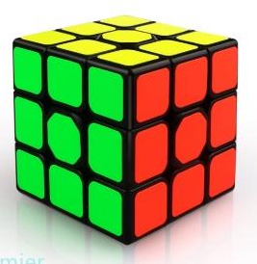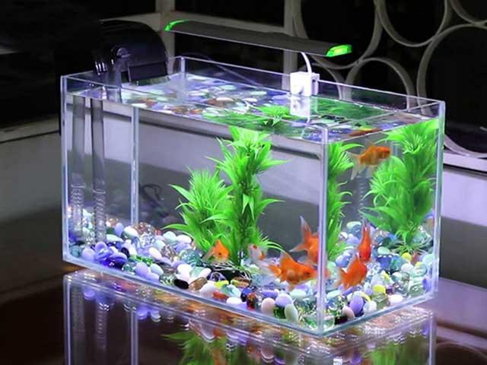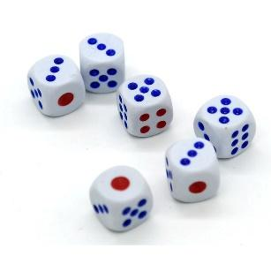
$→$HS quan sát màn chiếu, trao đổi, thảo luận và trả lời câu hỏi.
Bước 2: Thực hiện nhiệm vụ: HS quan sát và chú ý lắng nghe, thảo luận nhóm đôi hoàn thành yêu cầu.
Bước 3: Báo cáo, thảo luận: GV gọi một số HS trả lời, HS khác nhận xét, bổ sung.
Bước 4: Kết luận, nhận định: GV đánh giá kết quả của HS, trên cơ sở đó dẫn dắt HS vào bài học mới: “Ở các lớp dưới chúng ta đã tìm hiểu khái quát, nhận dạng hình lập phương và hình hộp chữ nhật. Để rõ hơn về đặc điểm của các hình khối này chúng ta sẽ tìm hiểu trong bài hôm nay.”
Bài 1: Hình hộp chữ nhật. Hình lập phương
B. HÌNH THÀNH KIẾN THỨC MỚI
Hoạt động 1: Hình hộp chữ nhật.
a) Mục tiêu:
- Nhận dạng hình hộp chữ nhật và mô tả được các yếu tố cơ bản: đỉnh, cạnh, góc, đường chéo của hình hộp chữ nhật.
- Giúp học sinh nhận dạng được hình không gian vẽ trong mặt phẳng hai chiều.
b) Nội dung:
HS thực hiện tìm hiểu các đặc điểm của hình hộp chữ nhật thông quan các hoạt động giáo viên yêu cầu.
c) Sản phẩm: HS tự mô tả được các đặc điểm của hình hộp chữ nhật và làm được các bài tập liên quan.
d) Tổ chức thực hiện:
HĐ CỦA GV VÀ HS | SẢN PHẨM DỰ KIẾN
Bước 1: Chuyển giao nhiệm vụ:  - GV hướng dẫn, cho HS quan sát Hình 1, Hình 2 yêu cầu HS thực hiện HĐ1 theo nhóm đôi vẽ, cắt, tạo dựng hình theo yêu cầu.  (GV gợi ý cho HS đếm số hình chữ nhật trong mỗi hình để trả lời câu hỏi).  - GV hướng dẫn cho HS quan sát từng mặt trao đổi cặp đôi hoàn thành HĐ2.  - GV dẫn dắt, cho HS quan sát, nhận biết, đọc tên các mặt, các cạnh đáy, cạnh bên, các đỉnh của hình hộp chữ nhật như trong SGK:  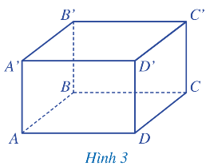  Ở Hình 3 ta có:  - Hình hộp chữ nhật ABCD.A'B'C'D';  - Đáy dưới ABCD, đáy trên A'B'C'D';  Các mặt bên: Â'B'B, BB'C'C, CC'D'D, DD'A'A;  - Các cạnh đáy: AB, BC, CD, DA, A'B', B'C', C'D', D'A';  Các cạnh bên: AA', BB', CC', DD';  - Các đỉnh: A, B, C, D, A', B', C', D'.  - GV đặt câu hỏi thêm: Có thể chọn hai mặt đối diện là hai mặt đáy không?  $→$ HS trả lời, lớp nhận xét, GV đánh giá, dẫn dắt, phân tích để HS thấy rằng có thể chọn hai mặt đối diện khác là mặt đáy, khi đó các mặt còn lại là mặt bên.  - GV lưu ý, nhấn mạnh cho HS phần Chú ý (SGK – tr 77): Để hình dung tốt hơn về khối hộp chữ nhật, người ta vẽ các cạnh không nhìn thấy của hình đó bằng nét đứt như hình 4b (SGK- tr77)  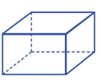  - GV hướng dẫn HS quan sát Hình 5, thảo luận nhóm đôi trao đổi HĐ3 để nhận biết được đặc điểm mỗi mặt của hình hộp chữ nhật (là hình gì?) và đặc điểm giữa các cạnh bên của hình hộp chữ nhật (có bằng nhau hay không?)  - GV dẫn dắt cho HS rút ra nhận xét như SGK:  Nhận xét: Hình hộp chữ nhật có:  + Các mặt đều là hình chữ nhật;  + Các cạnh đều bằng nhau.  - GV hướng dẫn HS quan sát hình 6, thực hiện như HĐ4, để nhận biết đường chéo của hình hộp chữ nhật.  - GV cho HS đọc nhận xét rút ra trong SGK -tr77.  Nhận xét: Hình hộp chữ nhật có 4 đường chéo.  - GV tổng kết và yêu cầu một vài HS nhắc lại các đặc điểm của hình hộp chữ nhật để ghi nhớ.  - GV chiếu Slide, yêu cầu HS thực hiện hoàn thành PBT để củng cố kiến thức.  BT củng cố:  a) Hình nào sau đây là hình hộp chữ nhật?  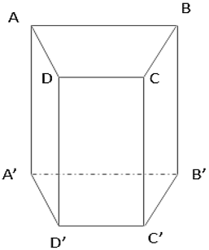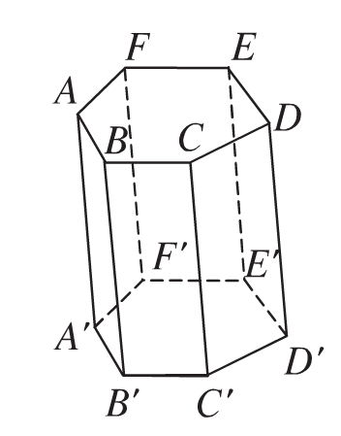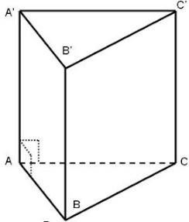  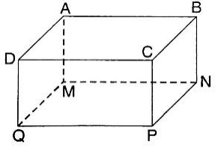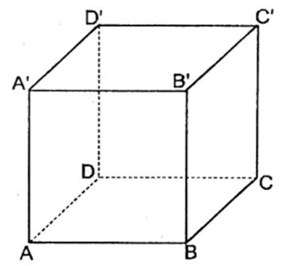  b) Em hãy chỉ rõ các mặt (những mặt nào là mặt đáy, những mặt nào là mặt bên), các cạnh (những cạnh nào là cạnh đáy, những cạnh nào là cạnh bên), các đỉnh (kể tên từng đỉnh), các đường chéo (kể tên các đường chéo) của hình hộp chữ nhật đó; chỉ rõ những mặt nào là hình chữ nhật; những cạnh bên nào bằng nhau.  - GV yêu cầu HS trao đổi và cho ví dụ về hình không phải hình hộp chữ nhật.  Bước 2: Thực hiện nhiệm vụ:  - GV: hướng dẫn, giảng, dẫn dắt, quan sát và trợ giúp HS.  - HS theo dõi SGK, chú ý nghe, hiểu, thảo luận, trao đổi và hoàn thành các yêu cầu.  Bước 3: Báo cáo, thảo luận:  - Hoạt động nhóm đôi: Đại diện HS giơ tay trình bày câu trả lời.  - Lớp chú ý nhận xét, bổ sung.  Bước 4: Kết luận, nhận định: GV tổng quát, nhận xét quá trình hoạt động của các HS, cho HS mô tả lại các đặc điểm của hình hộp chữ nhật. | I. Hình hộp chữ nhật  HĐ1:  a) Vẽ hình 1.  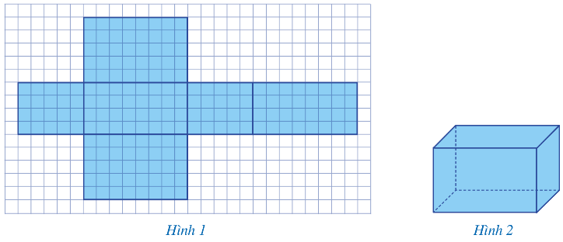  b) Cắt, gấp để tạo lập hình 2.  c) Hình hộp chữ nhật ở Hình 2 có 6 mặt, 12 cạnh và 8 đỉnh.  Nhận xét: Hình hộp chữ nhật có 6 mặt, 12 cạnh, 8 đỉnh.  HĐ2:  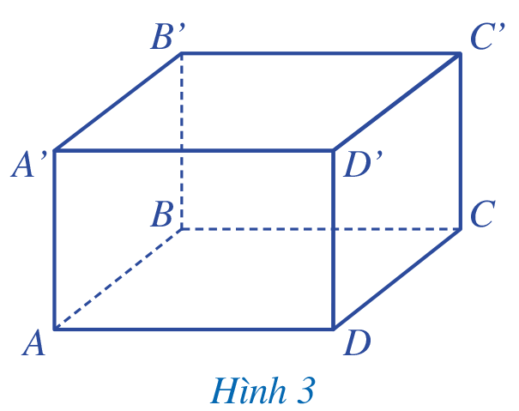  Hình hộp chữ nhật ABCD. A’B’C’D’ có:  - Gồm có 6 mặt: ABCD; A’B’C’D’; ABB’A’; ADD’A’; BCC’B’; CDD’C’.  - Gồm có 12 cạnh: AB; BC; CD; DA; A’B’; B’C’; C’D’; D’A’; AA’; BB’; CC’; DD’.  - Gồm có 8 đỉnh: A; B; C; D; A’; B’; C’; D’.  Kết luận: Ở Hình 3 ta có:  - Hình hộp chữ nhật ABCD.A'B'C'D';  - Đáy dưới ABCD, đáy trên A'B'C'D';  Các mặt bên: Â'B'B, BB'C'C, CC'D'D, DD'A'A;  - Các cạnh đáy: AB, BC, CD, DA, A'B', B'C', C'D', D'A';  Các cạnh bên: AA', BB', CC', DD';  - Các đỉnh: A, B, C, D, A', B', C', D'.  Chú ý: Khi ngồi trước một hình hộp chữ nhât như ở Hình 4a, ta chỉ nhìn thấy ba mặt được tô màu, còn một số cạnh không nhìn thấy được. Tuy nhiên, để nhận dạng tốt hơn cả hình hộp chữ nhật, người ta vẫn vẽ các cạnh không nhìn thấy đó, nhưng bằng nét đứt (như Hình 4b).  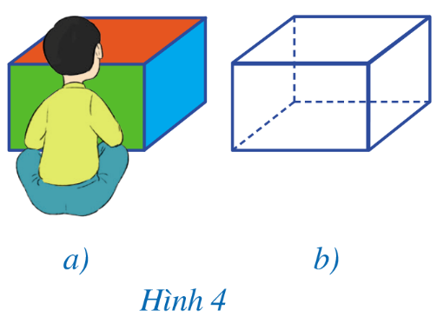  HĐ3:  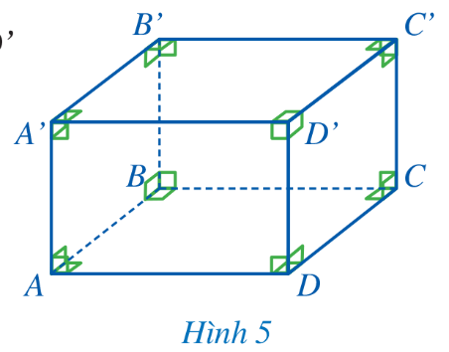  a) Mặt AA’D’D là hình chữ nhật.  b) Hai cạnh bên AA’ và DD’ có độ dài bằng nhau.  Nhận xét: Hình hộp chữ nhật có:  + Các mặt đều là hình chữ nhật;  + Các cạnh đều bằng nhau.  HĐ4: SGK trang 77  Nhận xét: Hình hộp chữ nhật có 4 đường chéo.  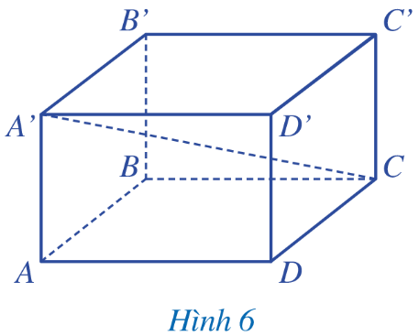
Hoạt động 2: Hình lập phương
a) Mục tiêu:
- Nhận dạng hình lập phương và mô tả được các yếu tố cơ bản: đỉnh, cạnh, góc, đường chéo của hình lập phương.
- Giúp học sinh nhận dạng được hình không gian vẽ trong mặt phẳng hai chiều.
- Mô tả được các yếu tố cơ bản: đỉnh, cạnh, góc, đường chéo của hình lập phương.
b) Nội dung: HS quan sát SGK, tìm hiểu các đặc điểm của hình lập phương thông qua việc thực hiện lần lượt các yêu cầu của GV.
c) Sản phẩm: HS mô tả và ghi nhớ được các đặc điểm của hình lập phương và hoàn thành được Thực hành 3; Vận dụng và các bài tập liên quan.
d) Tổ chức thực hiện:
HOẠT ĐỘNG CỦA GV VÀ HS | SẢN PHẨM DỰ KIẾN
Bước 1: Chuyển giao nhiệm vụ:  - GV yêu cầu HS hoàn thành HĐ5 sử dụng kĩ thuật chia sẻ nhóm đôi vẽ, cắt, tạo dựng hình theo yêu cầu.  - GV hướng dẫn cho HS quan sát từng mặt trao đổi cặp đôi hoàn thành HĐ6.  - GV đặt câu hỏi thêm:  “Theo em, hình lập phương có là hình hộp chữ nhật không?”  $→$HS thảo luận cặp đôi, GV gợi ý, dẫn dắt để một số HS khá trả lời được: Có thể coi hình lập phương là hình hộp chữ nhật đặc biệt (vì hình vuông cũng là hình chữ nhật đặc biệt).  - GV dẫn dắt, cho HS quan sát, nhận biết, đọc tên các mặt, các cạnh, các đỉnh, các đường chéo của hình lập phương như trong SGK:  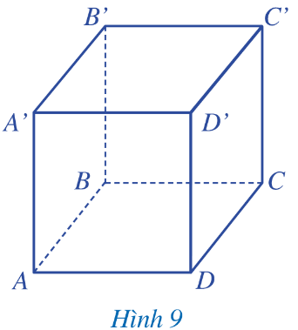  Hình lập phương ABCD. A’B’C’D’ có:  - 6 mặt: ABCD; A’B’C’D’; ABB’A’; ADD’A’; BCC’B’; CDD’C’.  - 12 cạnh: AB; BC; CD; DA; A’B’; B’C’; C’D’; D’A’; AA’; BB’; CC’ ; DD’.  - 8 đỉnh: A; B; C; D; A’; B’; C’; D’.  - 4 đường chéo: AC’; A’C; BD’; B’D.  - GV hướng dẫn HS quan sát Hình 10, thảo luận nhóm đôi trao đổi HĐ7 để nhận biết được đặc điểm mỗi mặt của hình lập phương (là hình gì?) và đặc điểm giữa các cạnh của hình lập phương (có bằng nhau hay không?)  - GV dẫn dắt cho HS rút ra nhận xét như SGK:  Nhận xét: Hình lập phương có:  + Các mặt đều là hình vuông;  + Các cạnh đều bằng nhau.  - GV chú ý cho HS : Cách nhận dạng và mô tả tương tự như hình hộp chữ nhật. Đặc biệt, hình lập phương khác hình hộp chữ nhật là nó có 12 cạnh bằng nhau.  - GV chiếu Slide, yêu cầu HS thực hiện hoàn thành PBT để củng cố kiến thức.  BT củng cố:  a) Hình nào sau đây là hình hộp lập phương?  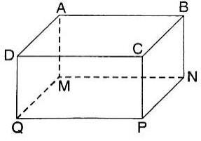  b) Em hãy chỉ rõ các mặt (những mặt nào là mặt đáy, những mặt nào là mặt bên), các cạnh (những cạnh nào là cạnh đáy, những cạnh nào là cạnh bên), các đỉnh, các đường chéo của hình lập phương đó; chỉ rõ những mặt nào là hình vuông; những cạnh nào bằng nhau.  - GV yêu cầu HS trao đổi và cho ví dụ về hình không phải hình lập phương.  Bước 2: Thực hiện nhiệm vụ:  - HS theo dõi SGK, chú ý nghe, tiếp nhận kiến thức, hoàn thành các yêu cầu, hoạt động cặp đôi, kiểm tra chéo đáp án.  - GV: giảng, phân tích, dẫn dắt. gợi ý,, quan sát và trợ giúp HS.  Bước 3: Báo cáo, thảo luận:  - HS giơ tay phát biểu, trình bày miệng, trình bày bảng.  - Lớp chú ý nhận xét, bổ sung.  - HĐ nhóm: các thành viên trao đổi, hoàn thành yêu cầu, đại diện trình bày, phát biểu.  Bước 4: Kết luận, nhận định: GV đánh giá quá trình hoạt động, tiếp thu kiến thức của HS và cho một vài HS mô tả lại đặc điểm của hình lập phương. | II. Hình lập phương  HĐ5: SGK trang 78  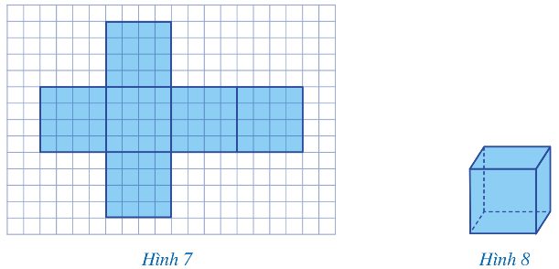  Nhận xét: Hình lập phương có 6 mặt, 12 cạnh, 8 đỉnh, 4 đường chéo.  HĐ6:  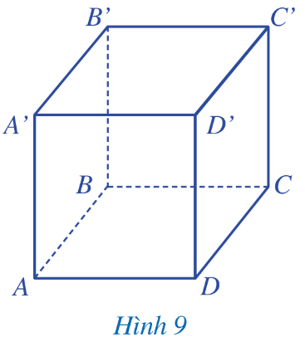  Hình lập phương ABCD. A’B’C’D’ có:  - 6 mặt: ABCD; A’B’C’D’; ABB’A’; ADD’A’; BCC’B’; CDD’C’.  - 12 cạnh: AB; BC; CD; DA; A’B’; B’C’; C’D’; D’A’; AA’; BB’; CC’ ; DD’.  - 8 đỉnh: A; B; C; D; A’; B’; C’; D’.  - 4 đường chéo: AC’; A’C; BD’; B’D.  HĐ7:  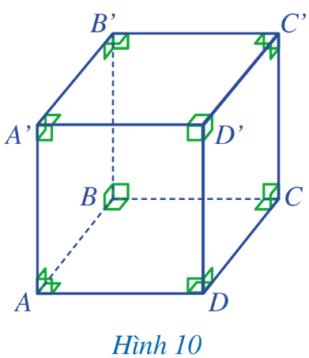  a) Mặt AA’D’D là hình gì vuông.  b) Các cạnh của hình lập phương đó bằng nhau.  Nhận xét: Hình lập phương có:  + Các mặt đều là hình vuông;  + Các cạnh đều bằng nhau.

Hoạt động 3: Diện tích xung quanh và thể tích hình hộp chữ nhật, hình lập phương:
a) Mục tiêu:
- Nhớ lại các công thức tính diện tích xung quanh và thể tích của hình hộp chữ nhật và hình lập phương.
b) Nội dung:
HS nhớ lại công thức tính diện tích xung quanh và thể tích của hình hộp chữ nhật và hình lập phương và thực hiện các yêu cầu của GV.
c) Sản phẩm: HS nhớ lại được các công thức tính diện tích xung quanh và thể tích của hình hộp chữ nhật và hình lập phương và thực hiện các yêu cầu của GV.
d) Tổ chức thực hiện:
HĐ CỦA GV VÀ HS | SẢN PHẨM DỰ KIẾN
Bước 1: Chuyển giao nhiệm vụ:  - GV hướng dẫn và yêu cầu HS hoạt động nhóm 4 nhớ lại và nói cho nhau nghe công thức tính diện tích xung quanh và thể tích của hình hộp chữ nhật và hình lập phương.  - GV chữa và chốt kiến thức như trong bảng công thức (SGK-tr79).  - HS đọc và tự hoàn thành Ví dụ 1 vào vở.  - GV cho HS luyện tập, áp dụng công thức hoàn thành bài Luyện tập.  - GV cho HS áp dụng công thức, đọc hiểu và tự trình bày lại Ví dụ 2 vào vở cá nhân.  Bước 2: Thực hiện nhiệm vụ:  - HS hoạt động nhóm đôi: theo dõi SGK, chú ý nghe, hiểu, thảo luận, trao đổi và hoàn thành các yêu cầu.  - HĐ cá nhân: HS hoàn thành theo yêu cầu và dẫn dắt của GV.  - GV: giảng, dẫn dắt gợi ý, quan sát và trợ giúp HS.  Bước 3: Báo cáo, thảo luận:  - HS trả lời trình bày miệng/ trình bày bảng  - Lớp nhận xét, bổ sung.  Bước 4: Kết luận, nhận định: GV tổng quát, nhận xét quá trình hoạt động của các HS, cho HS nhắc lại các công thức về hình hộp chữ nhật, hình lập phương. | III. Diện tích xung quanh và thể tích hình hộp chữ nhật, hình lập phương  Kết luận:  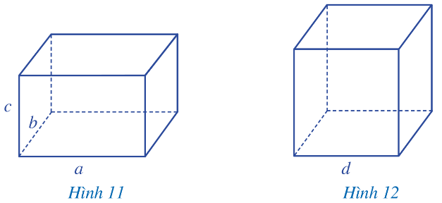  Ta có một số công thức sau:  Ví dụ 1: SGK trang 79  Luyện tập:  Diện tích xung quanh của viên gạch là:  2. (220 + 105). 65 = 42 250(mm²)  Thể tích của viên gạch là:  220. 105. 65 = 1 501 500 (mm³)= 15 015 cm³  Ví dụ 2: SGK trang 79
   | Diện tích xung quanh | Thể tích
  Hình hộp chữ nhật | S_{xq} = 2(a + b)c | V = abc
  Hình lập phương | S_{xq} = 4d² | V = d³
C. HOẠT ĐỘNG LUYỆN TẬP
a) Mục tiêu: Học sinh củng cố lại kiến thức về các đặc điểm của hình lập phương và hình hộp chữ nhật.
b) Nội dung: HS dựa vào kiến thức đã học vận dụng làm các bài tập liên quan đến đặc điểm của hình hộp chữ nhật, hình lập phương
c) Sản phẩm: HS hoàn thành được các bài tập được giao và các bài tập liên quan.
d) Tổ chức thực hiện:
Bước 1: Chuyển giao nhiệm vụ:
- GV yêu cầu HS hoàn thiện Bài 1, 2 (SGK - tr80).
Bước 2: Thực hiện nhiệm vụ: HS quan sát và chú ý lắng nghe, thảo luận nhóm hoàn thành các bài tập.
Bước 3: Báo cáo, thảo luận: Mỗi BT mời đại diện 2-3 HS trình bày miệng. Các HS khác chú ý nhận xét bài các bạn và hoàn thành vở.
Kết quả:
Bài 1:
 | Hình hộp chữ nhật | Hình lập phương
Số mặt | 6 | 6
Số đỉnh | 8 | 8
Số cạnh | 12 | 12
Số mặt đáy | 2 | 2
Số mặt bên | 4 | 4
Số đường chéo | 4 | 4
Bài 2:
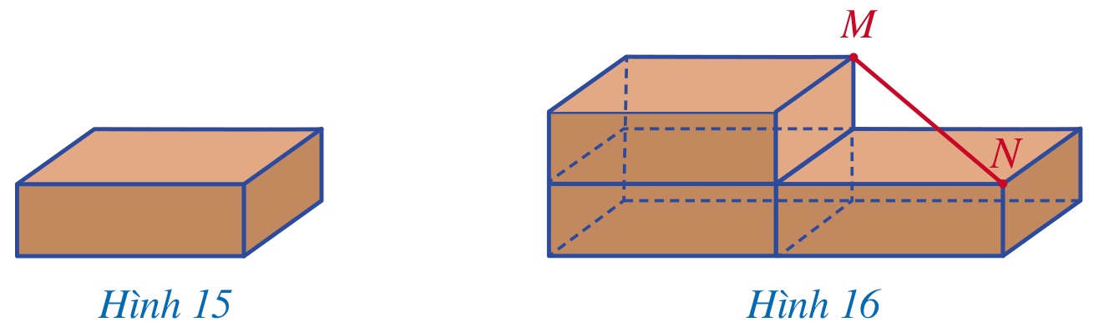
Xếp 3 viên gạch như Hình 16.
Ta có: Độ dài MN cũng chính bằng độ dài đường chéo của viên gạch.
Đo MN, ta được độ dài đường chéo của viên gạch.
Bước 4: Kết luận, nhận định:
- GV chữa bài, chốt đáp án, tuyên dương các bạn ra kết quả chính xác.
- GV lưu ý lại cho HS kiến thức về hình hộp chữ nhật, hình lập phương.
D. HOẠT ĐỘNG VẬN DỤNG
a) Mục tiêu:
- HS thấy sự gần gũi toán học trong cuộc sống. HS biết thêm về ứng dụng của hình lập phương, hình hộp chữ nhật trong thực tế.
- HS vận dụng các công thức giải các bài tập tính toán.
b) Nội dung: HS vận dụng kiến thức thực hiện hoàn thành nhiệm vụ GV yêu cầu.
c) Sản phẩm: HS hoàn thành được phiếu bài tập về hình hộp chữ nhật, hình lập phương.
d) Tổ chức thực hiện:
Bước 1: Chuyển giao nhiệm vụ:
- GV yêu cầu HS hoàn thành Bài 3 (SGK - tr80).
- GV phát phiếu học tập và yêu cầu HS hoàn thành các bài tập trong phiếu.
PHIẾU BÀI TẬP
Họ và tên:
Lớp:

Câu 1. Quan sát hình hộp chữ nhật ABCD.A’B’C’D’
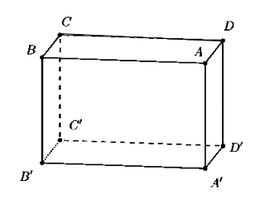
a) Biết AB = 7 cm ; BC = 5 cm ; AA’ = 6 cm. Tính độ dài các cạnh A’D’ ; A’B’ ; CC’.
b) Nêu các đường chéo của hình hộp chữ nhật.
Câu 2. Quan sát hình lập phương MNPQ.M’N’P’Q’
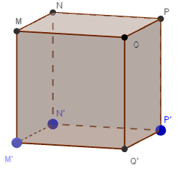
a) Kể tên các đỉnh, cạnh và đường chéo của hình lập phương.
b) Biết NP = 4 cm. Độ dài các cạnh M’N’; PQ; MN bằng bao nhiêu?
Câu 3: Cho hình hộp chữ nhật có kích thước như hình vẽ:
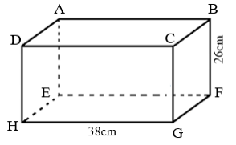
Biết diện tích mặt đáy ABCD là 570 cm². Tính diện tích mặt bên DAEH.
Câu 4: Một bể nước có dạng hình hộp chữ nhật với chiều dài 2m. Lúc đầu bể không có nước. Sau khi đổ vào bể 120 thùng nước, mỗi thùng chứa 20 lít nước thì mực nước của bể dâng cao 0,8 m
a) Tính chiều rộng của bể nước
b) Người ta đổ thêm 60 thùng nước nữa thì đầy bể. Hỏi bể cao bao nhiêu mét?
Bước 2: Thực hiện nhiệm vụ: HS thực hiện hoàn thành phiếu bài tập theo yêu cầu của GV để củng cố bài tập.
Bước 3: Báo cáo, thảo luận: GV trình chiếu các bài tập của một số HS trên máy chiếu và chữa bài.
Kết quả:
Bài 3: + Ví dụ về hình hộp chữ nhật: Bể cá, viên gạch, tủ lạnh, thùng container…
+ Ví dụ về hình lập phương: xúc xắc, hộp carton...
- Đáp án phiếu bài tập:
Câu 1: Quan sát hình hộp chữ nhật ABCD.A’B’C’D’
a) A’B’ = AB = 7 cm ; B’C’= BC = 5 cm ; CC’=AA’ = 6 cm.
b) Các đường chéo của hình hộp chữ nhật là: A’C ; B’D ; AC’ ; BD’.
Câu 2: Quan sát hình lập phương MNPQ.M’N’P’Q’
a) Các đỉnh: M, N, P, Q, M’, N’, P’, Q’.
Các cạnh: MN, NP, PQ, MQ, MM’, NN’, PP’, QQ’, M’N’, N’P’, P’Q’, M’Q’.
Các đường chéo là: MP’, NQ’, PM’, QN’.
b) Vì hình lập phương có tất cả các cạnh bằng nhau
=> M’N’ = PQ = MN = NP = 4cm.
Câu 3: Vì hình đã cho là hình hộp chữ nhật nên ta có:
AB = DC = EF = HG = 38m; AE = CG = DH = BF = 26cm; AD = BC = HE = GF.
Độ dài cạnh AD là: 570: 38 = 15 (cm)
Diện tích mặt bên DAEH là: 26. 15 = 390 (cm²)
Đáp số: 390cm².
Câu 4: a) Thể tích nước đổ vào: 120 x 20 = 2400 (l) = 2,4 (m³)
Chiều rộng của bể nước: 2,4: (2 x 0,8) = 1,5(m)
b) Thể tích của bể nước: 2400 + (60 x 20 ) = 3600 (l) = 3,6 (m³)
Chiều cao của bể nước: 3,6: (2 x 1,5) = 1,2 (m)
Bước 4: Kết luận, nhận định:
- GV nhận xét, đánh giá, chuẩn kiến thức và lưu ý thái độ tích cực trong quá trình HS hoàn thành bài.
* HƯỚNG DẪN VỀ NHÀ
- Ghi nhớ kiến thức trong bài, sưu tầm đồ vật, tranh ảnh có dạng hình lập phương, hình hộp chữ nhật theo yêu cầu.
- Ôn lại công thức đã học liên quan đến HLP và HHCN.
- Hoàn thành các bài tập trong SBT/87;88.
- Chuẩn bị bài mới “Cộng, trừ, nhân, chia số hữu tỉ”

